# 《模式识别》课程

# 实 验 报 告



**姓 名： 金家耀**

**专 业：**  人工智能

**学 号： 1193210320**

**江南大学人工智能与计算机学院**

# 感知器算法

**1实验目的**

感知器是一种线性分类器，主要用于二分类问题也可以应用于多分类问题。本实验的目的在于加深学生对线性分类器的理解，掌握感知器算法的原理和实现过程，并用于实际的数据分类，体会其在模式识别中的作用。

**2实验原理**

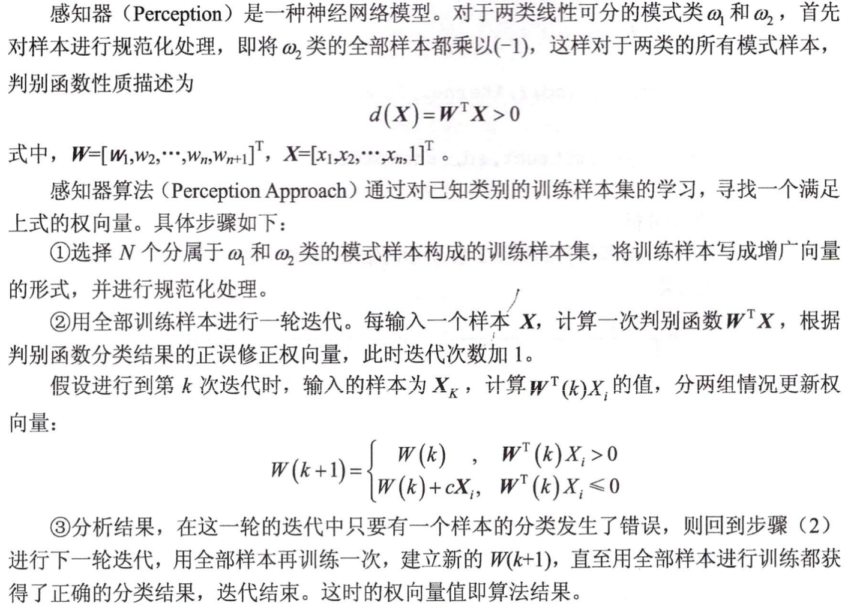

**3实验内容**



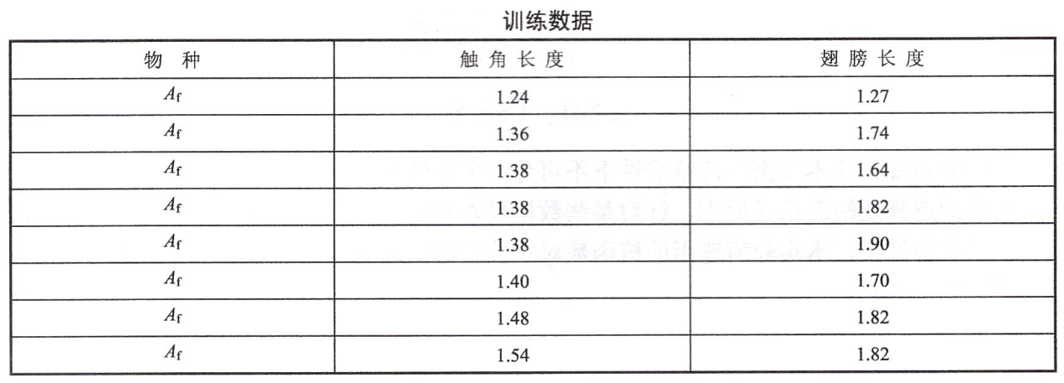

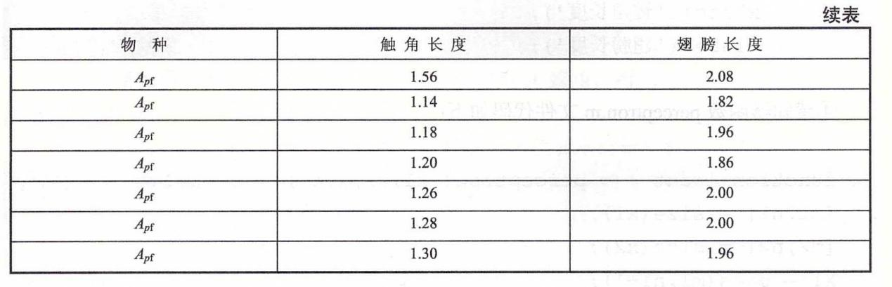

**4实验要求**

1) 求出解向量，验证用其能否将原始样本进行类别区分。

2) 对判别函数进行检验，测试数据如下：

Apf=[1.24,1.80; 1.28,1.84] Af=[1.40,2.04]

观察测试结果是否正确。

3）画图展示分类面和分类结果。

**5实验代码和结果**

**5.1 读取蠓虫数据**

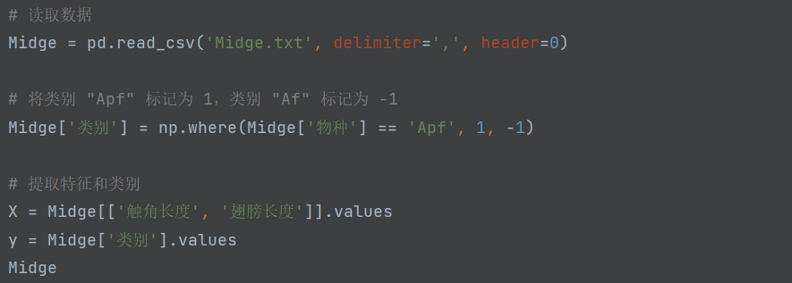

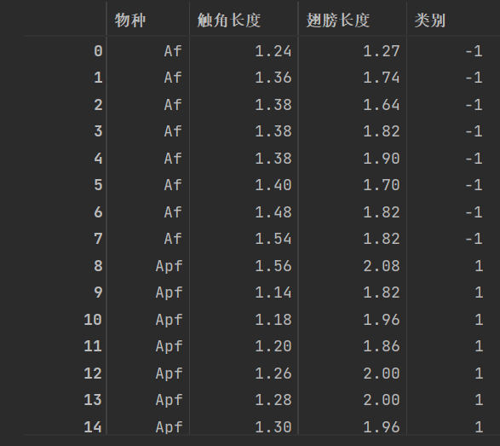

如上图所示，我利用pandas库读取蠓虫数据。从图中可知，蠓虫的有两个特征，触角长度和翅膀长度，蠓虫的类别分为Af和Apf，我将Af映射为-1，Apf映射为1。

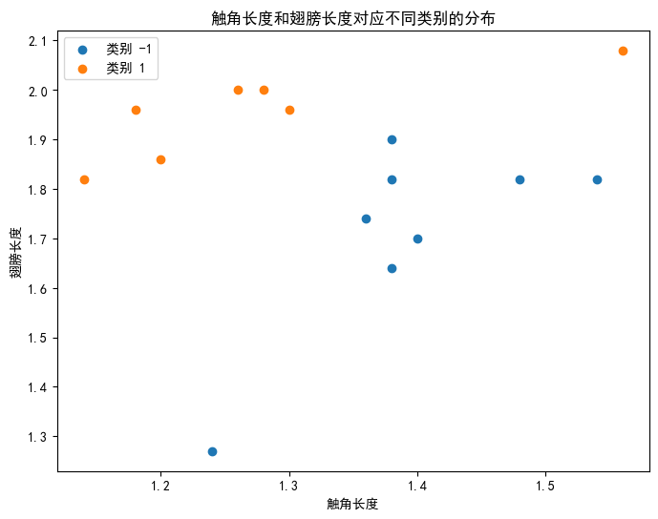

如上图所示，我利用matplotlib库将蠓虫数据可视化在二维平面中。从图中可以看出，两类蠓虫大致可以使用一条线线性分开，满足感知器的前提。

**5.2 训练感知器**

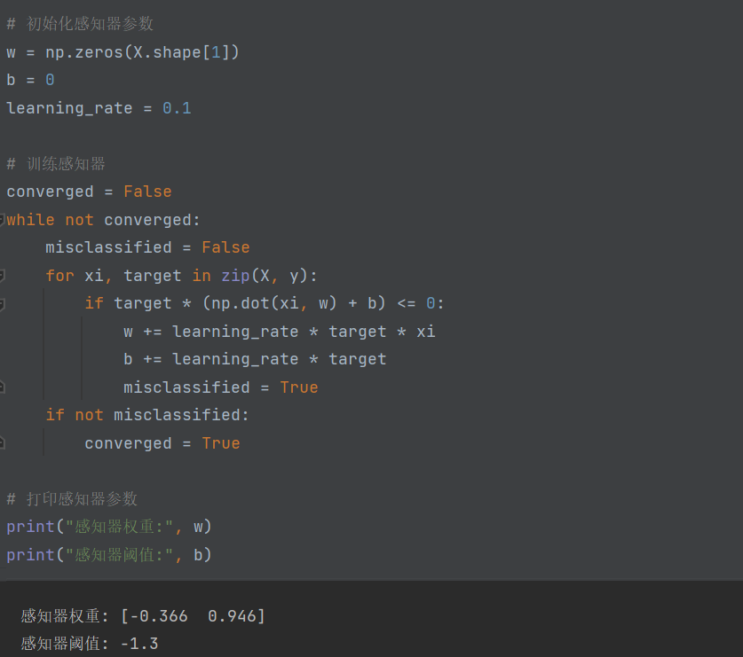

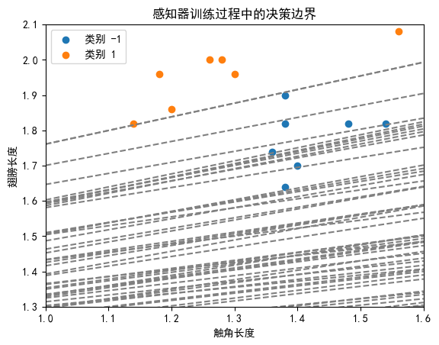

如上图所示，我将迭代过程中的决策边界记录下来并可视化出来。最终，感知器收敛于W=[-0.366, 0.946]，b=-1.3。

即y = WX + b，当y < 0时，为Af；当y > 0，为Apf。

**5.3 感知器测试样本**

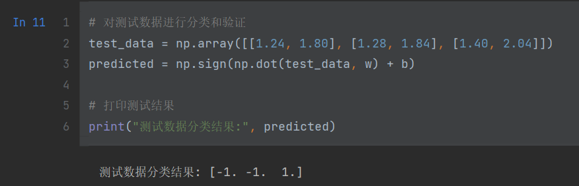

将Apf=[1.24,1.80; 1.28,1.84]和Af=[1.40,2.04]的测试样本代入感知器中，得到结果[-1, -1, 1]，即[Af, Af, Apf]，与原始样本标签正好相反。（**但是我查阅资料的时候，我看到也存在这三个测试样例，但是是Af=[1.24,1.80; 1.28,1.84]和Apf=[1.40,2.04]。**）

**5.4 感知器可视化**

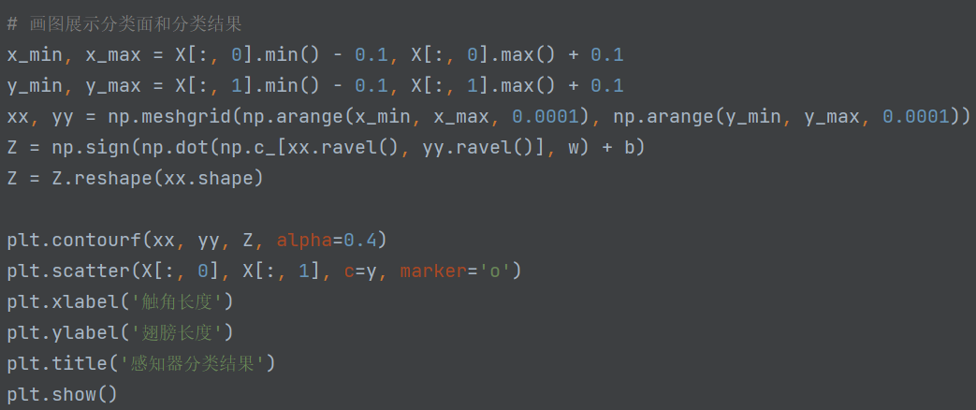

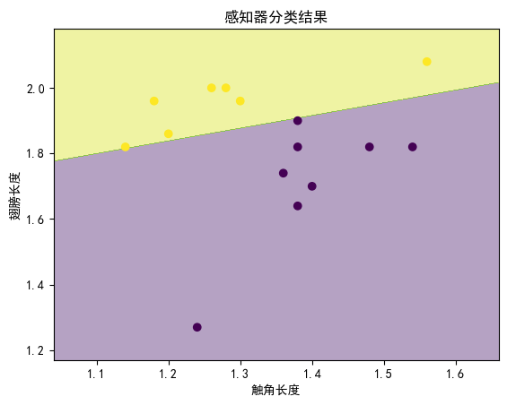

我利用matplotlib库，将分类平面可视化。从图中可以看出，黄色的区域为Apf，紫色区域为Ap。

**6 实验心得**

在感知器算法的实验中，我学会了使用简单的线性分类器对数据进行分类。通过迭代更新权重和偏差，感知器找到了能够有效区分不同类别的分类面。实验过程中，我发现了一个测试样本标签与预期不符的情况，这促使我更加关注数据准确性。通过绘制分类面和测试样本的散点图，我更清晰地了解了感知器模型对数据的分类效果。这次实验让我更深入地了解了机器学习中的基本概念和实际应用。